ESCUELA METODISTA Subsector: Comprensión del medio.
COQUIMBO Profesor: Daniel Pozo

Evaluación de Comprensión del medio.

NOMBRE: ____________________________ RUN:______________Curso: _________

Fecha: _________________ Ptje.:___/ 42 NOTA: ______

INSTRUCCIONES GENERALES
- Lee con atención cada una de las preguntas, contesta con letra clara y legible.
- Cuida la ortografía y redacción (4 faltas = 1 décima menos)
- Tienes __60__ minutos para contestar la prueba.
I.- Encierra la alternativa correcta según corresponda (18 pts)

1.- ¿Qué animal es invertebrado?
A) Ratón
B) Caracol.
- Serpiente

2.- ¿Qué animal es vertebrado?
A) La hormiga
B) El Hámster
C) Lombriz

3.- ¿Qué animal tiene exoesquelo?
A) Lagartija
B) Saltamontes
C) Cebra

4.- La piel dura, la caparazón y la concha son:
A) Exoesqueleto
B) Esqueleto interno
C) Columna y tórax

5.- ¿ Qué animal se reproduce de forma asexual y sexual?
A) La medusa
B) El perro
C) El murciélago

6- ¿Qué grupo animal vive en las profundidades del mar?
A) Las Esponjas .
B) Los delfines
C) Los peces tropicales

7.- ¿Cual de los siguientes conceptos NO PERTENECE a un criterio de clasificación?
A) Ovíparos
B) Color de ojos.
C) Bípedos

8.- El ornitorrinco es:
A) Un invertebrado
- Un mamífero.
- Una clase de pato.

9.-¿Qué significa ser cuadrúpedo?

- Tener dos patas para desplazarse
- Tener alteas y cola para desplazarse
- Tener 4 patas para desplazarse.

10.- Los animales que poseen 6 patas son:

A) Los invertebrados
B) Las araña
C) Los insectos

11.- La medusa es un animal:

A) Anélido.
B) Equinodermo.
- Cnidario.

12.- Con respecto al hábitat de los invertebrados:

A) Viven en todas partes
B) Viven en algunas partes menos el desierto
C) Viven en varias partes menos en la antártica.

13.- Un ejemplo de equinodermo es:
A) La estrella de mar
B) El cangrejo
C) La pulga de mar

14.- La característica principal de un gusano o anélido es:
A) Se arrastra
B) Tiene patas como la oruga.
C) Tienen columna.

15.- ¿ Qué animal es un artrópodo ?
A) La hormiga
B) La esponja de mar
C) El pez guppy

16- El ciempiés es :
A) miriápodo.
B) crustáceo
C) anélido.

17.- Una garrapata es un animal que pertenece a los:
A) Insectos
B) Arácnidos.
C) Anélidos

18.- La tortuga tiene caparazón pero es un animal:
A) vertebrado- reptil
- Invertebrado- Anfibio
- Vertebrado- artrópodo.

II) Completa la siguiente tabla según los criterios de clasificación. (8pts)

ANIMALES
Criterios de clasificación | Ornitorrinco | Mariposa
ESTRUCTURA INTERNA

ALIMENTACION

REPRODUCCION

CLASE ANIMAL

- Completa las imágenes con las partes que faltan y en el recuadro escribe al menos 2 características de cada animal. (10 pts)

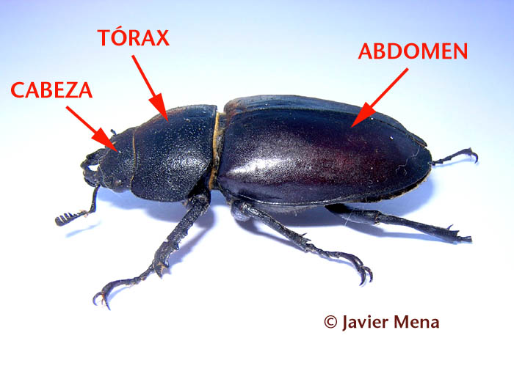
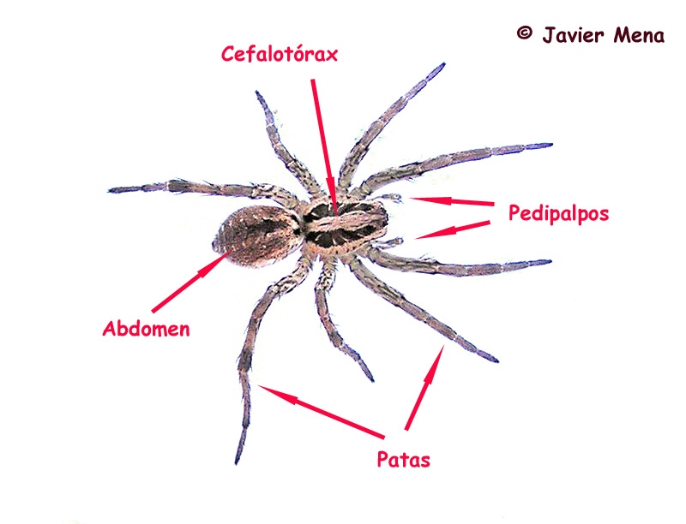
Otras características.
Otras características.

Hoja de respuestas: Subsector: Comprensión del medio
Prof.: Daniel Pozo

Evaluación de comprensión del medio.
(Vertebrados e invertebrados)

Nombre:

Run:

INSTRUCCIONES GENERALES:

1.- Marca con una X (equis) solamente la letra de la alternativa correcta.
2.- Antes de entregar tu prueba revisa que las alternativas seleccionadas CONCUERDEN CON TUS RESPUESTAS.
3.- Recuerda: “Terminar primero no significa buenos resultados, terminar seguros nos acerca al éxito”

 | A | B | C
1 | A | B | C
2 | A | B | C
3 | A | B | C
4 | A | B | C
5 | A | B | C
6 | A | B | C
7 | A | B | C
8 | A | B | C
9 | A | B | C
10 | A | B | C
11 | A | B | C
12 | A | B | C
13 | A | B | C
14 | A | B | C
15 | A | B | C
 | A | B | C
16 | A | B | C
17 | A | B | C
18 | A | B | C
19 | A | B | C
20 | A | B | C

Metacognición:

Escribe en este espacio tu opinión sobre lo que más te gustó y que contenido se te hizo más difícil de aprender:

